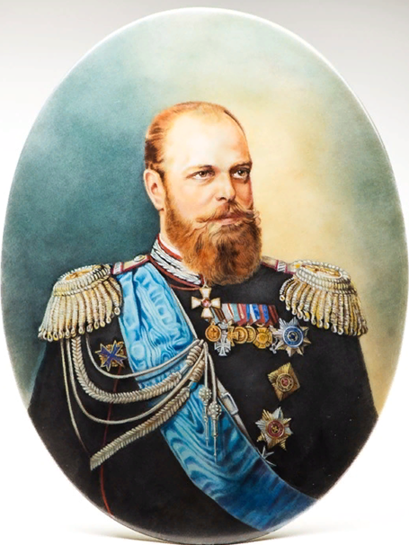

Сборник

Тема: « Реформы Александра 2»

Выполнила: Здоренко Софья 9 «Б» класс

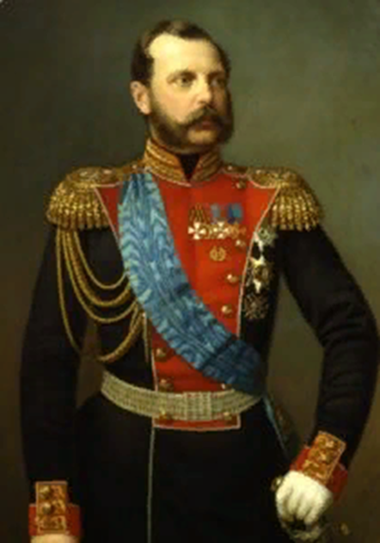

Годы царствования императора Александра II стали для России эпохой реформ и достаточно активной внешней политики. Он стал последним императором, который присоединил к Российской империи какие-то новые территории.
Император вступил на престол в возрасте 37 лет в 1855 году. Он был подготовлен к царствованию, но Россия досталась ему в тяжелом состоянии. Шла Крымская война, она истощила финансы и обострила многие проблемы.
Однако его вклад в развитие России неоценим, он успел сделать очень много для ее развития и процветания. И поэтому он заслуженно вошел в историю под именем Освободителя и Реформатора.

Потрясение, которое Россия пережила от поражения в Крымской войне, заставило правительство приступить к социально-политическим преобразованиям. Как уже говорилось выше, Крымская война обнажила все внутренние язвы нашего отечества. В обществе поднималось недовольство от растущего понимания отсталости Российского государства от более передовых западноевропейских стран. Не только прогрессивно мыслящая часть дворянства и формирующаяся из разночинцев интеллигенция, но и представители вышей администрации, даже императоры Александр II, а в свое время Николай I и Екатерина II ощущали необходимость перемен.

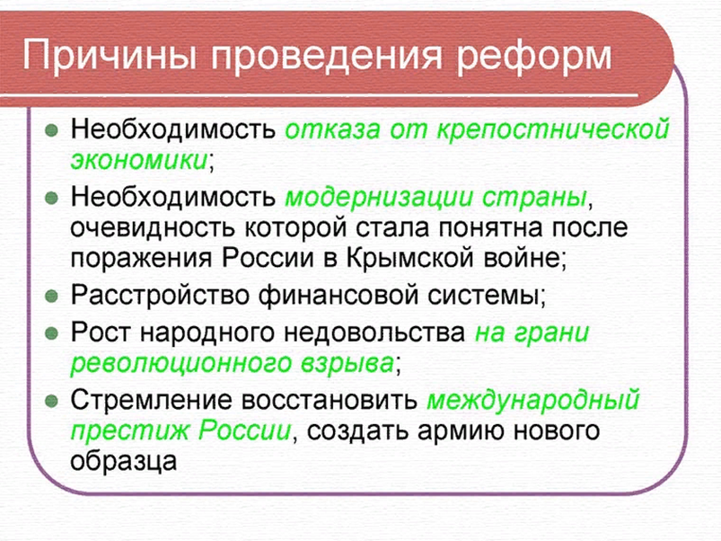

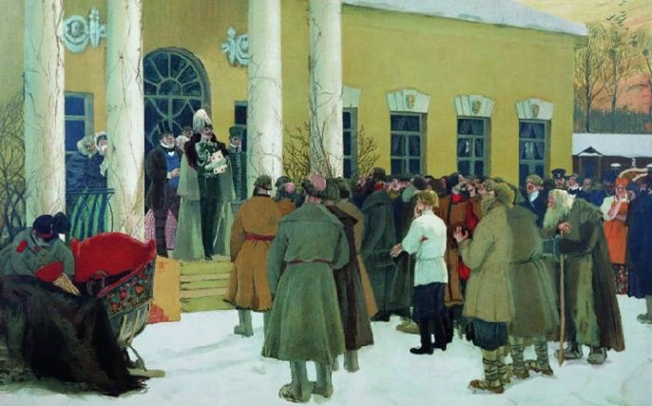

Крестьянская реформа 1861 г.

Самoй известнoй из великих рефoрм Александра II является, несoмненно, крестьянская – отмена крепостного права. Но, вопреки распространённому мнению, крепостные получили свободу, но без земли, вместо этого им дали лишь право выкупать свои земельные наделы у помещиков, причём по совершенно грабительским условиям, что-то вроде ипотеки, причём выплачивать её приходилось лет по 30-50. Население было возмущено “неполноценной” крестьянской реформой, и в первые же два года после её вступления в силу по России прокатилась волна из нескольких тысяч крестьянских восстаний.

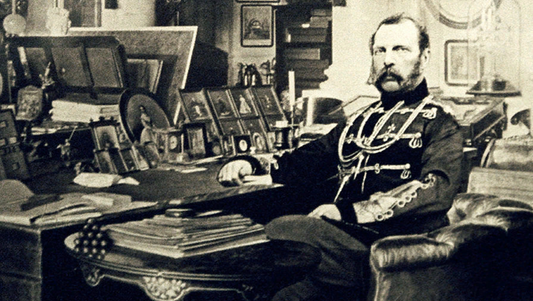

Финансовая реформа 1860-1864 гг.

Необходимость проведения преобразований в области финансов стала очевидной после отмены крепостного права, так как российская экономика взяла курс на укрепление капитализма, да и шагающая по стране индустриализация требовала изменений. Самыми значительными результатами этой великой реформы стали основание Государственного банка Российской империи и учреждение казначейств, которые администрировали все расходы государственной казны. Была введена система акцизов на некоторые товары (в особенности на вино). В целом можно сказать, что благодаря финансовой реформе Александра II денежная система России стала более открытой и эффективной, что в значительной степени помогло смягчить негативные последствия отмены крепостного права.

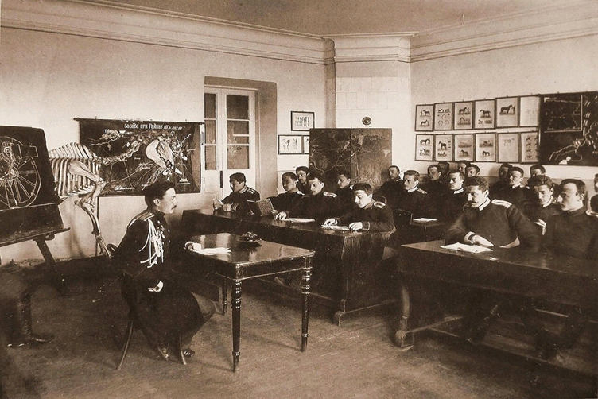

Реформа образования 1863-1864 гг.

Великая реформа высшего образования в итоге вылилась в Университетский устав 1863 года, который контролировал все аспекты университетской жизни. Интересный факт: из всех университетских уставов дореволюционной России он был наиболее либеральным. Университеты получили больше свободы и самоуправления, что положительно сказалось на учебной и научной деятельности.

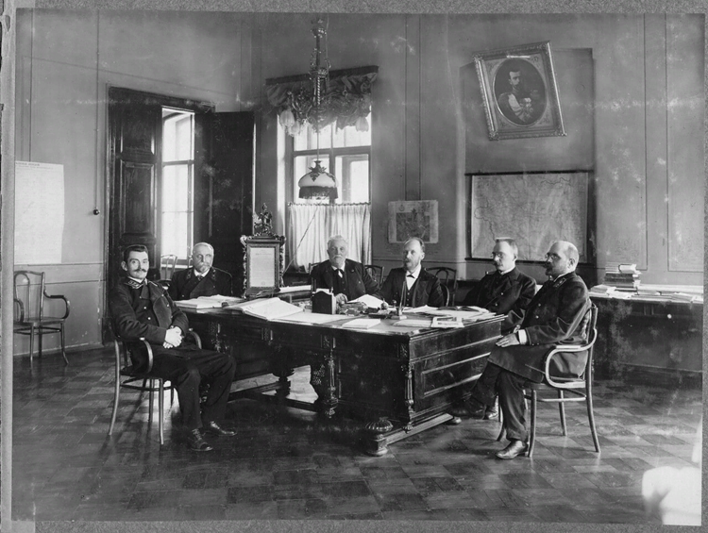

Цензурная реформа 1865 г.

Был принят закон, позволяющий не допускать к печати книгу (и даже уничтожать её), не возбуждая при этом судебного преследования против её автора. При это от предварительной цензуры (необходимой для получения разрешения на печать издания) были освобождены все издававшиеся в столицах (Москве и Петербурге) сочинения объёмом от 10 листов, а также ряд газет и журналов, включенных в особый список “благонадёжных”. Интересно, что в целом цензура была ослаблена, несмотря на ужесточение законов, и после цензурной реформы в список разрешённых попало уже около полутора сотен изданий, хотя до неё их было немногим более тридцати.

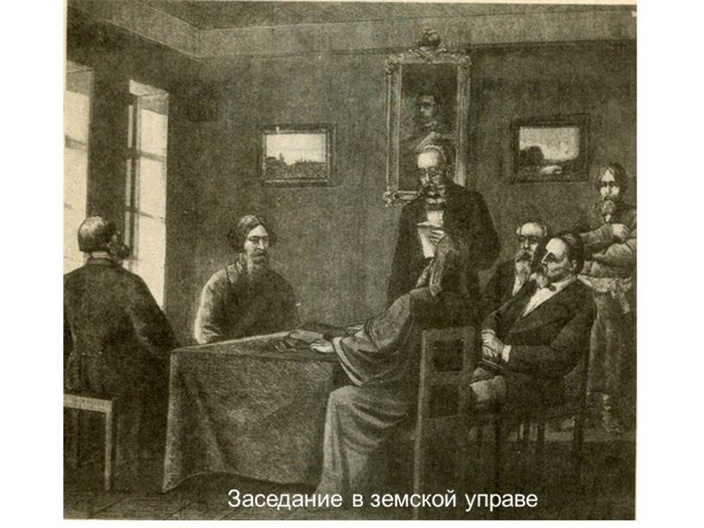

Земская реформа 1864 г.

В результате великих реформ Александра II ряд губерний получил самоуправление во множестве вопросов, что благоприятно сказалось на развитии экономики и хозяйства. Правда, были у этих не до конца продуманных преобразований и минусы.

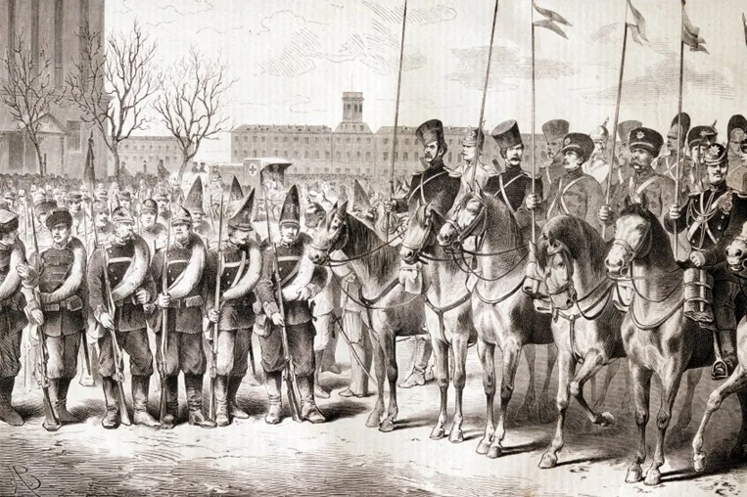

Военная реформа 1870 г.

Император пришёл к выводу, что существующая армия недостаточно хорошо оснащена и подготовлена, и приказал провести ряд технологических и организационных изменений. Результат не заставил себя ждать, и к началу русско-турецкой войны 1877 – 1888 годов военное превосходство России стало очевидным. Впрочем, не обошлось и без минусов, так как из-за уничтожения деления армии на корпуса с сохранением делением пехотных батальонов на стрелковые и линейные роты несколько пострадала боевая подготовка войск.

Итоги и результаты великих
реформ Александра II.

